建筑全能耗报告书
公共建筑
设计编号：

工程地点 | ： | 河南-商丘
建设单位 | ：
设计单位 | ：
设计人 | ：
校对人 | ：
审定人 | ：
报告日期 | : | 2025年12月30日

采用软件 | : 能耗计算BESI2025 | 
软件版本 | : 20250505(PLUS)
正版授权码 | : T13303962038
研发单位 | : 北京绿建软件股份有限公司

目 录

1 建筑概况 3
2 计算依据 3
3 软件介绍 3
4 气象数据 4
4.1 气象地点 4
4.2 逐日干球温度表 4
4.3 逐月辐照量表 4
4.4 峰值工况 4
5 围护结构 5
5.1 工程材料 5
5.2 围护结构作法简要说明 5
6 围护结构概况 6
7 房间类型 6
7.1 房间参数表 6
7.2 作息时间表 7
8 系统类型 7
8.1 系统分区 7
8.2 热回收参数 7
9 制冷系统 7
9.1 默认冷源 7
10 供暖系统 8
10.1 默认热源 8
11 空调风机 9
11.1 独立新排风 9
11.2 风机盘管 9
12 照明 9
13 插座设备 10
14 生活热水 10
14.1 热水需求 10
14.2 太阳能集热 10
14.3 热水设备 11
15 光伏发电 11
16 计算结果 11
16.1 负荷分项统计 11
16.2 逐月负荷表 12
16.3 逐月电耗 13
16.4 全年能耗 14
17 附录 16
17.1 工作日/节假日人员逐时在室率(%) 16
17.2 工作日/节假日照明开关时间表(%) 17
17.3 工作日/节假日设备逐时使用率(%) 19
17.4 工作日/节假日空调系统运行时间表(1:开,0:关) 20
17.5 工作日/节假日新风运行时间表(%) 21

建筑概况
工程名称
工程地点 | 河南-商丘
地理位置 | 北纬：34.00° | 东经：115.66°
计算建筑面积(m²) | 地上2374 地下0
建筑层数 | 地上3 地下0
建筑高度（m） | 地上9.0 地下0.0
计算建筑体积(m³) | 7120.75
计算建筑外表面积(m²) | 3789.36
北向角度 | 90
结构类型 | 框架结构
外墙太阳辐射吸收系数 | 0.70
屋顶太阳辐射吸收系数 | 0.70
控温期 | 全年控温

计算依据
1. 《绿色建筑评价标准》(GB/T50378-2019)
2. 《民用建筑绿色性能计算标准》(JGJ/T 449-2018)
3. 《建筑能效标识技术标准》(JGJ/T 288-2012)
4. 《建筑节能与可再生能源利用通用规范》GB55015-2021
5. 《公共建筑节能设计标准》GB50189-2015
6. 《民用建筑热工设计规范》GB50176-2016
7. 《建筑幕墙、门窗通用技术条件》GB/T31433-2015

软件介绍
本报告内容由能耗计算BESI2025计算并输出，能耗计算BESI以CAD为平台，内置DOE2内核，可与建筑节能模型无缝对接，精准快速得到动态理想负荷，完美支持从《建筑能效标识技术标准》到《绿色建筑评价标准》要求的节能率，以及建筑全能耗的计算；软件充分考虑工程实际需求，从冷热源、输配水泵到末端风机，覆盖了常见暖通设备的能耗计算；并支持灵活的采暖供冷期、系统划分、运行策略设置等功能以及强大的结果数据分析。

气象数据

气象地点
安徽-亳州 (当前地点无气象数据，选用较近可用的气象地点), 《建筑节能气象参数标准》

逐日干球温度表
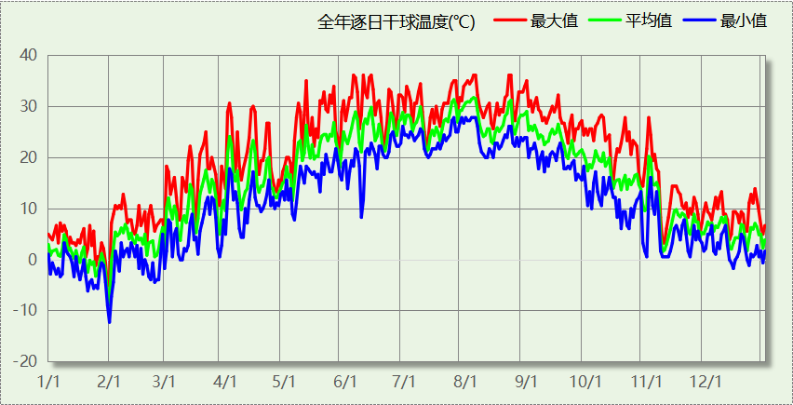

逐月辐照量表
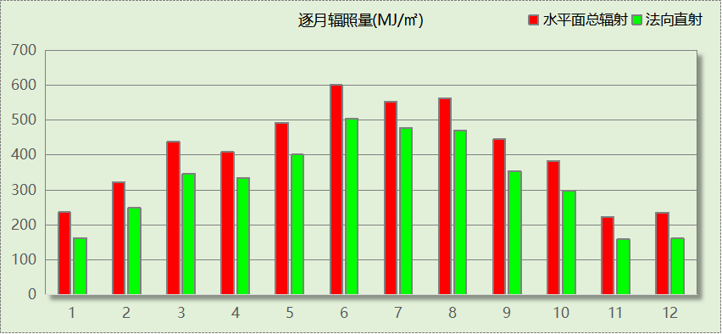

峰值工况
气象数据 | 时刻 | 干球温度(℃) | 湿球温度(℃) | 含湿量(g/kg) | 焓值(kj/kg)
最热 | 06月04日16时 | 36.1 | 21.1 | 9.5 | 60.7
最冷 | 01月31日06时 | -12.2 | -12.2 | 1.1 | -9.6

围护结构

工程材料
材料名称 | 导热系数  λ | 蓄热系数  S | 密度  ρ | 比热容  Cp | 蒸汽渗透  系数u | 数据来源
材料名称 | W/(m.K) | W/(㎡.K) | kg/m³ | J/(kg.K) | g/(m.h.kPa) | 数据来源
水泥砂浆 | 0.930 | 11.370 | 1800.0 | 1050.0 | 0.0210 | 民用建筑热工设计规范 GB50176-2016
混合砂浆 | 0.870 | 10.750 | 1700.0 | 1074.4 | 0.0975 | 民用建筑热工设计规范 GB50176-2016
钢筋混凝土 | 1.740 | 17.200 | 2500.0 | 920.0 | 0.0158 | 民用建筑热工设计规范 GB50176-2016
挤塑聚苯板(ρ=25-32) | 0.030 | 0.320 | 28.5 | 1647.0 | 0.0162 | 民用建筑热工设计规范 GB50176-2016
加气混凝土、泡沫混凝土(ρ=700) | 0.180 | 3.100 | 700.0 | 1050.0 | 0.0998 | 民用建筑热工设计规范 GB50176-2016
岩棉板(ρ=60-160) | 0.041 | 0.615 | 110.0 | 1220.0 | 0.4880 | 民用建筑热工设计规范 GB50176-2016
c20细石混凝土(ρ=2300) | 1.510 | 15.243 | 2300.0 | 920.0 | 0.0173 | 民用建筑热工设计规范 GB50176-2016
轻骨料混凝土(找坡层) | 0.300 | 5.000 | 1050.0 | 1091.3 | 0.0140 | 民用建筑热工设计规范 GB50176-2016
石灰砂浆 | 0.810 | 10.070 | 1600.0 | 1050.0 | 0.0443 | 民用建筑热工设计规范 GB50176-2016

围护结构作法简要说明
1. 屋顶：屋顶构造一 (K=0.324,D=3.542)：（由上到下）
水泥砂浆 20mm＋c20细石混凝土(ρ=2300) 40mm＋挤塑聚苯板(ρ=25-32) 90mm＋轻骨料混凝土(找坡层) 30mm＋钢筋混凝土 120mm＋混合砂浆 20mm
2. 外墙（填充墙）：填充墙构造一 (K=0.305,D=5.286)：（由外到内）
水泥砂浆 20mm＋岩棉板(ρ=60-160) 90mm＋加气混凝土、泡沫混凝土(ρ=700) 200mm＋混合砂浆 20mm
3. 热桥柱：热桥柱构造一 (K=0.399,D=3.819)：（由外到内）
水泥砂浆 20mm＋岩棉板(ρ=60-160) 90mm＋钢筋混凝土 200mm＋混合砂浆 20mm
4. 控温与非控温隔墙：控温与非控温隔墙构造一 (K=0.902,D=3.764)：
水泥砂浆 20mm＋加气混凝土、泡沫混凝土(ρ=700) 190mm＋混合砂浆 20mm
5. 控温房间隔墙：控温房间隔墙构造一 (K=0.902,D=3.764)：
水泥砂浆 20mm＋加气混凝土、泡沫混凝土(ρ=700) 190mm＋混合砂浆 20mm
6. 外窗构造：断桥铝框(框洞比0.2)--6mm+12A+6mm(Low-E中空SuperSE-I） (K=2.200)：
传热系数2.200W/㎡.K，窗太阳得热系数0.411
7. 周边地面：周边地面构造一 (K=3.989,D=1.855)：
水泥砂浆 20mm＋石灰砂浆 50mm＋钢筋混凝土 100mm

围护结构概况

 |  |  | 设计建筑
屋顶传热系数K  和热情性指标 D |  |  | 0.32  3.54
外墙传热系数K  和热情性指标 D |  |  | 0.41  5.29
挑空(或架空)楼板传热系数K  和热惰性指标 D |  |  | －  －
天窗传热系数K  和太阳得热系数 SHGC |  |  | －  －
外窗（包括透明幕墙） | 朝向 | 立面 | 窗墙比 | 传热  系数 | 太阳得热系数
外窗（包括透明幕墙） | 南向 | 南-默认立面 | 0.22 | 2.20 | 0.41
外窗（包括透明幕墙） | 北向 | 北-默认立面 | 0.14 | 2.20 | 0.41
外窗（包括透明幕墙） | 东向 | 东-默认立面 | 0.22 | 2.20 | 0.41
外窗（包括透明幕墙） | 西向 | 西-默认立面 | 0.13 | 2.20 | 0.41

房间类型

房间参数表
房间类型 | 空调  温度℃ | 供暖  温度℃ | 新风量 | 渗透风  换气次数 | 人员密度 | 照明功率 | 插座设备  功率
3星客房 | 25 | 22 | 30(m³/h.人) | 0(次/h) | 15(㎡/人) | 6(W/㎡) | 20(W/㎡)
一般商店 | 25 | 20 | 30(m³/h.人) | 0(次/h) | 10(㎡/人) | 9(W/㎡) | 15(W/㎡)
休息室 | 26 | 18 | 10(m³/h.人) | 0(次/h) | 10(㎡/人) | 11(W/㎡) | 15(W/㎡)
会客室 | 26 | 20 | 30(m³/h.人) | 0(次/h) | 8(㎡/人) | 9(W/㎡) | 15(W/㎡)
办公-普通办公室 | 26 | 20 | 30(m³/h.人) | 0(次/h) | 8(㎡/人) | 8(W/㎡) | 15(W/㎡)
卫生间 | 27 | 18 | 0(m³/h.人) | 0(次/h) | 10(㎡/人) | 4(W/㎡) | 15(W/㎡)
厨房 | 27 | 18 | 28(次/h) | 0(次/h) | 5(㎡/人) | 9(W/㎡) | 15(W/㎡)
大厅 | 28 | 18 | 20(m³/h.人) | 0(次/h) | 50(㎡/人) | 8(W/㎡) | 15(W/㎡)
布草间 | 26 | 20 | 30(m³/h.人) | 0(次/h) | 10(㎡/人) | 6(W/㎡) | 15(W/㎡)
库房 | － | － | 0(m³/h.人) | 0(次/h) | 0(人) | 2(W/㎡) | 0(W/㎡)
设备间 | － | － | 0(m³/h.人) | 0(次/h) | 0(人) | 3.5(W/㎡) | 15(W/㎡)
餐厅 | 26 | 20 | 30(m³/h.人) | 0(次/h) | 2.5(㎡/人) | 8(W/㎡) | 15(W/㎡)

作息时间表
详见附录

系统类型

系统分区
系统编号 | 系统类型 | 面积(㎡) | 包含的房间
自动 | 中央空调-双管制风机盘管 | 2113.43 | 所有房间

热回收参数
系统编号 | 热回收 | 供冷 |  | 供暖
系统编号 | 热回收 | 回收效率(%) | 启动温(焓)差 | 回收效率(%) | 启动温(焓)差
自动 | 无 | － | － | － | －

制冷系统

默认冷源

供应的系统
系统编号 | 自动

冷水机组
名称 | 类型 | 额定耗电量  (kW) | 额定制冷量  (kW) | 额定性能系数  (COP) | 台数
机组1 | 水冷-螺杆式冷水机组 | 100 | 500 | 5.00 | 1

水泵系统
机组名称 | 类型 | 调节 | 流量  (m3/h) | 扬程  (m) | 设计工作效率(%) | 输入功率  (kW) | 冷却塔耗电比(kWh/m3) | 台数
机组1 | 冷冻水泵 | 单速 | 103 | 30 | 80 | 12.1 | － | 1
机组1 | 冷却水泵 | 单速 | 124 | 30 | 80 | 14.6 | 0.03 | 1

运行工况
负载率  (%) | 机组制冷量  (kW) | 机组功率  (kW) | 性能系数  (COP) | 冷却水泵功率  (kW) | 冷冻水泵功率  (kW) | 冷却塔功率  (kW)
20 | 100 | 25 | 4.00 | 9.8 | 11.7 | 3
40 | 200 | 48 | 4.17 | 9.8 | 11.7 | 3
60 | 300 | 68 | 4.41 | 9.8 | 11.7 | 3
80 | 400 | 80 | 5.00 | 9.8 | 11.7 | 3
100 | 500 | 100 | 5.00 | 9.8 | 11.7 | 3

制冷能耗
负荷区间  (%) | 区间负荷  (kWh) | 运行时长(h) | 制冷机组  (kWh) | 平均性能系数(COP) | 冷却水泵  (kWh) | 冷冻水泵  (kWh) | 冷却塔  (kWh)
0~20 | 68605 | 1689 | 17151 | 4.00 | 16552 | 19761 | 5067
20~40 | 85828 | 552 | 20929 | 4.10 | 5410 | 6458 | 1656
40~60 | 77635 | 328 | 18216 | 4.26 | 3214 | 3838 | 984
60~80 | 1203 | 4 | 272 | 4.42 | 39 | 47 | 12
80~100 | 0 | 0 | 0 | 0.00 | 0 | 0 | 0
>100 | 0 | 0 | 0 | － | 0 | 0 | 0
合计 | 233271 | 2573 | 56569 |  | 25215 | 30104 | 7719

供暖系统

默认热源

供应的系统
系统编号 | 自动

热水锅炉
燃料类型 | 容量  (MW) | 台数 | 累计热负荷  (kWh) | 锅炉  热效率 | 外网热  输送效率 | 标准煤消耗(kgce) | 折合电耗  (kWh)
烟煤II | 1.00 | 1 | 352484 | 0.78 | 0.92 | 60343.79 | 167622
标准煤热值：8.14kWh/kgce；标准煤折电系数：0.36

热水循环泵
类型 | 调节 | 流量(m3/h) | 扬程(m) | 设计工作效率(%) | 输入功率(kW) | 台数
供暖水泵 | 单速 | 100 | 30 | 80 | 11.7 | 1

热水循环水泵能耗
负荷  率  (%) | 锅炉  负荷  (kW) | 供暖水  泵功率  (kW) | 热水输送  能效比  EHR | 区间  负荷  (kWh) | 区间  时长  (h) | 供暖水  泵电耗  (kWh)
20 | 200 | 11.7 | 0.0585 | 350366 | 5287 | 61858
40 | 400 | 11.7 | 0.0293 | 2118 | 10 | 117
60 | 600 | 11.7 | 0.0195 | 0 | 0 | 0
80 | 800 | 11.7 | 0.0146 | 0 | 0 | 0
100 | 1000 | 11.7 | 0.0117 | 0 | 0 | 0
综合 |  |  |  | 352484 | 5297 | 61975

空调风机

独立新排风
系统编号 | 新风量  (m³/h) | 单位风量耗功率  W/(m³/h) | 风机功率(W) | 运行时长(h) | 新风电耗(kWh)
自动 | 16344 | 0.24 | 3923 | 8760 | 34362
合计 |  |  |  |  | 34362

系统编号 | 排风量  (m³/h) | 排风比 | 单位风量耗功率W/(m³/h) | 风机功率(W) | 运行时长(h) | 排风电耗  (kWh)
自动 | 13075 | 0.8 | 0.24 | 3138 | 8760 | 27489
合计 |  |  |  |  |  | 27489

风机盘管
系统编号 | 总功率(W) | 同时使用系数 | 运行时长(h) | 风机盘管电耗(kWh)
自动 | 400 | 1 | 7869 | 3148
合计 |  |  |  | 3148

照明
房间类型 | 单位面积电耗  (kWh/㎡) | 房间数量 | 房间合计面积  (㎡) | 合计电耗  (kWh)
宾馆-3星客房 | 20.15 | 29 | 1285 | 25882
宾馆-一般商店 | 30.22 | 1 | 128 | 3868
宾馆-休息室 | 36.94 | 1 | 47 | 1734
宾馆-会客室 | 30.22 | 4 | 256 | 7739
宾馆-卫生间 | 13.43 | 2 | 29 | 387
宾馆-厨房 | 30.22 | 1 | 120 | 3629
宾馆-大厅 | 26.86 | 1 | 151 | 4055
宾馆-布草间 | 20.15 | 1 | 32 | 644
宾馆-库房 | 17.52 | 1 | 24 | 419
普通办公室 | 11.77 | 1 | 17 | 198
宾馆-设备间 | 30.66 | 2 | 31 | 956
宾馆-餐厅 | 26.86 | 1 | 173 | 4650
总计 |  |  |  | 54161

插座设备
房间类型 | 单位面积电耗  (kWh/㎡) | 房间数量 | 房间合计面积  (㎡) | 合计电耗  (kWh)
宾馆-3星客房 | 33.98 | 29 | 1285 | 43656
宾馆-一般商店 | 25.49 | 1 | 128 | 3262
宾馆-休息室 | 25.49 | 1 | 47 | 1196
宾馆-会客室 | 25.49 | 4 | 256 | 6526
宾馆-卫生间 | 25.49 | 2 | 29 | 734
宾馆-厨房 | 25.49 | 1 | 120 | 3061
宾馆-大厅 | 25.49 | 1 | 151 | 3847
宾馆-布草间 | 25.49 | 1 | 32 | 815
宾馆-库房 | 0.00 | 1 | 24 | 0
普通办公室 | 30.88 | 1 | 17 | 519
宾馆-设备间 | 131.40 | 2 | 31 | 4098
宾馆-餐厅 | 25.49 | 1 | 173 | 4412
总计 |  |  |  | 72127

生活热水

热水需求
分区 | 用水定额  (L/人·d) | 热水温差(℃) | 用水人数 | 年使用天数 | 所需热量  (kWh/a)
办公 | 10 | 45 | 5 | 365 | 939
住宿 | 10 | 45 | 60 | 365 | 11267
厨房 | 50 | 45 | 5 | 365 | 4695
总计 |  |  |  |  | 16901

太阳能集热
太阳能板  分组名称 | 集热器面积(㎡) | 日均辐照量(kj/(㎡·d) | 年利用  天数 | 年均集  热效率(%) | 热量  损失率(%) | 太阳能供热(kWh/a)
1 | 0 | 16340 | 365 | 40 | 25 | 0
总计 |  |  |  |  |  | 0

热水设备
热水设备 | 供热比例 | 供热量(kWh/a) | 能源 | 效率(%) | 耗电量(kWh/a)
电加热 | 1 | 16901 | 电 | 90 | 18778.4
备注

光伏发电
月 | 发电量(kWh)
1 | 2100
2 | 2160
3 | 2550
4 | 2740
5 | 2820
6 | 2730
7 | 2670
8 | 2310
9 | 2260
10 | 2260
11 | 1930
12 | 1550
总计 | 28080

计算结果

负荷分项统计
分类 | 围护传热 | 室内得热 | 窗日射 | 不利  新风/渗透 | 有利  新风/渗透 | 热回收 | 合计
供暖(kWh/㎡) | -145.26 | 34.33 | 16.50 | -54.08 | — | 0.00 | -148.50
供冷(kWh/㎡) | 16.01 | 26.18 | 9.34 | 46.98 | -0.24 | 0.00 | 98.28
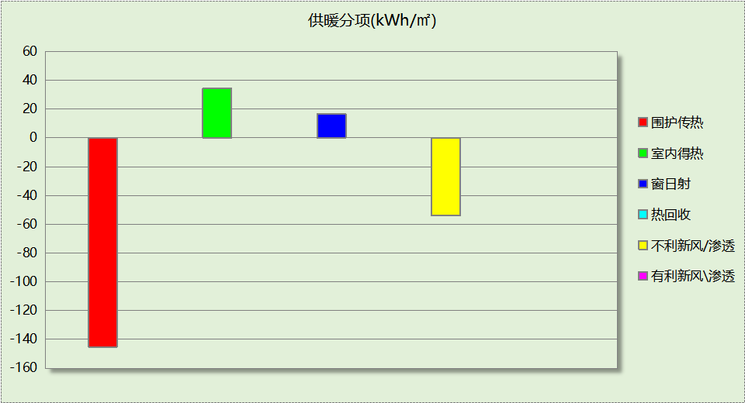
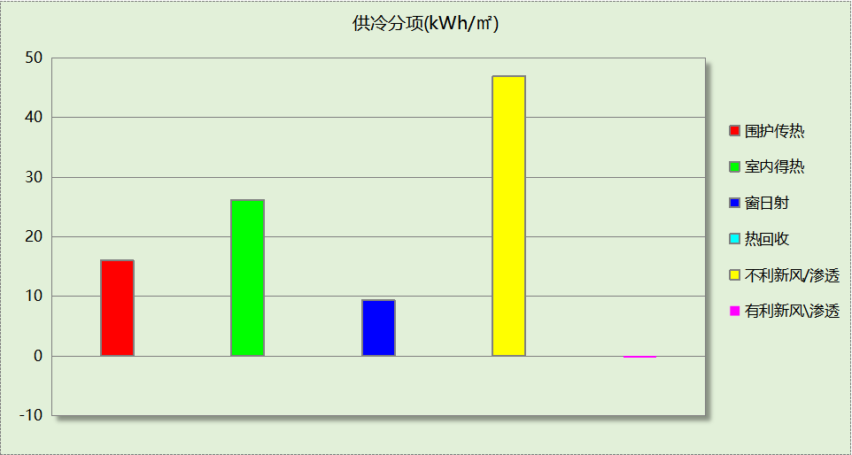

逐月负荷表
月份 | 供暖(kWh) | 供冷(kWh) | 热负荷  峰值(kW) | 热负荷  峰值时刻 | 冷负荷  峰值(kW) | 冷负荷  峰值时刻
1月 | 88667 | 0 | 226.708 | 1月31日6时 | 0.000 | --
2月 | 74199 | 0 | 202.467 | 2月1日8时 | 0.000 | --
3月 | 52580 | 0 | 161.761 | 3月9日6时 | 0.000 | --
4月 | 37858 | 408 | 143.083 | 4月9日6时 | 59.576 | 4月2日19时
5月 | 15184 | 3682 | 110.560 | 5月5日6时 | 100.372 | 5月11日20时
6月 | 374 | 37257 | 35.235 | 6月8日24时 | 194.189 | 6月29日20时
7月 | 0 | 82355 | 0.000 | -- | 284.893 | 7月24日20时
8月 | 0 | 91945 | 0.000 | -- | 302.095 | 8月3日21时
9月 | 8 | 15145 | 4.791 | 9月30日24时 | 139.869 | 9月5日18时
10月 | 5126 | 2283 | 77.156 | 10月31日7时 | 61.761 | 10月12日21时
11月 | 30194 | 196 | 104.896 | 11月11日6时 | 21.841 | 11月5日19时
12月 | 48294 | 0 | 126.700 | 12月22日6时 | 0.000 | --
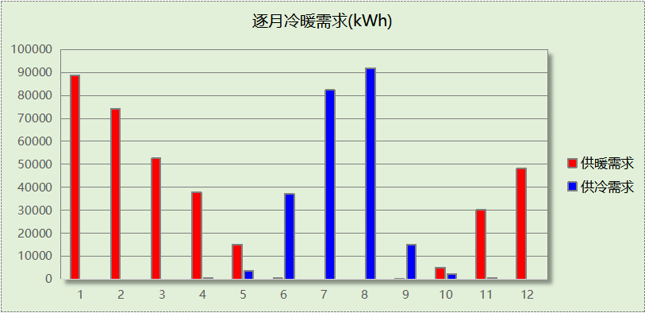
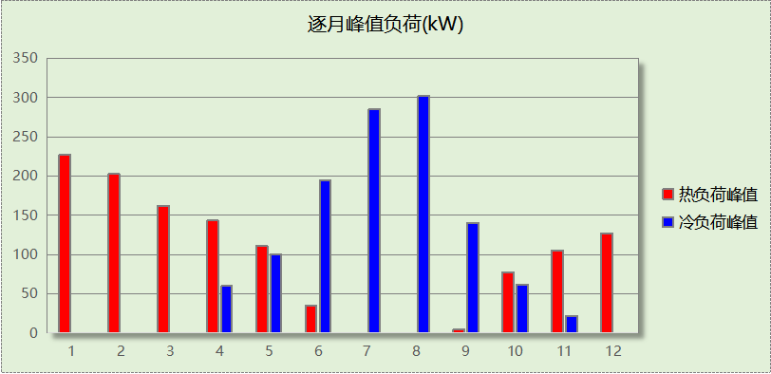

逐月电耗
注:供冷供暖为冷热源及输配水泵电耗，热水为扣减太阳能后电耗，所有数据单位kWh/㎡。
月 | 供冷 | 供暖 | 空调风机 | 照明 | 插座设备 | 排风机 | 电梯 | 热水
1 | 0.00 | 21.43 | 2.34 | 1.93 | 3.71 | 0.00 | 0.00 | 7.91
2 | 0.00 | 18.18 | 2.11 | 1.74 | 4.44 | 0.00 | 0.00 | 7.91
3 | 0.00 | 14.20 | 2.34 | 1.94 | 2.33 | 0.00 | 0.00 | 7.91
4 | 0.15 | 11.08 | 2.26 | 1.88 | 2.17 | 0.00 | 0.00 | 7.91
5 | 1.61 | 6.13 | 2.34 | 1.94 | 2.24 | 0.00 | 0.00 | 7.91
6 | 10.07 | 0.55 | 2.26 | 1.88 | 2.17 | 0.00 | 0.00 | 7.91
7 | 15.91 | 0.00 | 2.34 | 1.94 | 2.25 | 0.00 | 0.00 | 7.91
8 | 16.35 | 0.00 | 2.33 | 1.94 | 2.24 | 0.00 | 0.00 | 7.91
9 | 4.46 | 0.01 | 2.19 | 1.88 | 2.17 | 0.00 | 0.00 | 7.91
10 | 1.63 | 2.58 | 2.29 | 1.94 | 2.24 | 0.00 | 0.00 | 7.91
11 | 0.22 | 9.22 | 2.25 | 1.88 | 2.17 | 0.00 | 0.00 | 7.91
12 | 0.00 | 13.34 | 2.34 | 1.94 | 2.24 | 0.00 | 0.00 | 7.91
合计 | 50.39 | 96.73 | 27.38 | 22.82 | 30.39 | 0.00 | 0.00 | 7.91

全年能耗
能耗分类 | 能耗子类 | 设计建筑  (kWh/㎡) | 备注
建筑负荷 | 耗冷量 | 98.28
建筑负荷 | 耗热量 | 148.50
建筑负荷 | 冷热合计 | 246.78
热回收 | 供冷 | 0.00
热回收 | 供暖 | 0.00
热回收 | 冷热合计 | 0.00
供冷电耗  (Ec) | 中央冷源 | 23.83
供冷电耗  (Ec) | 冷却水泵 | 10.62
供冷电耗  (Ec) | 冷冻水泵 | 12.68
供冷电耗  (Ec) | 冷却塔 | 3.25
供冷电耗  (Ec) | 多联机/单元式空调 | 0.00
供冷电耗  (Ec) | 供冷合计 | 50.39
供暖电耗  (Eh) | 中央热源 | 70.62
供暖电耗  (Eh) | 供暖水泵 | 26.11
供暖电耗  (Eh) | 热源侧水泵 | 0.00
供暖电耗  (Eh) | 多联机/单元式热泵/壁挂炉 | 0.00
供暖电耗  (Eh) | 供暖合计 | 96.73
空调风机电耗  (Ef) | 新排风 | 26.06
空调风机电耗  (Ef) | 风机盘管 | 1.33
空调风机电耗  (Ef) | 全空气系统 | 0.00
空调风机电耗  (Ef) | 风机合计 | 27.38
照明电耗(El) |  | 22.82
插座设备电耗(Ej) |  | 30.39
其他电耗(Eo) | 电梯 | 0.00
其他电耗(Eo) | 独立排风机 | 0.00
其他电耗(Eo) | 生活热水 | 7.91 | 扣减了太阳能热水
其他电耗(Eo) | 炊事 | 0.00
其他电耗(Eo) | 其他设备 | 0.00
其他电耗(Eo) | 其他合计 | 7.91
可再生发电  (Er) | 光伏发电(Ep) | 11.83
可再生发电  (Er) | 风力发电(Ew) | 0.00
可再生发电  (Er) | 合计 | 11.83
建筑总能耗(E1)：电耗(kWh/㎡) |  | 223.79 | E1=Ec+Eh+Ef+El +Ej +Eo-Er

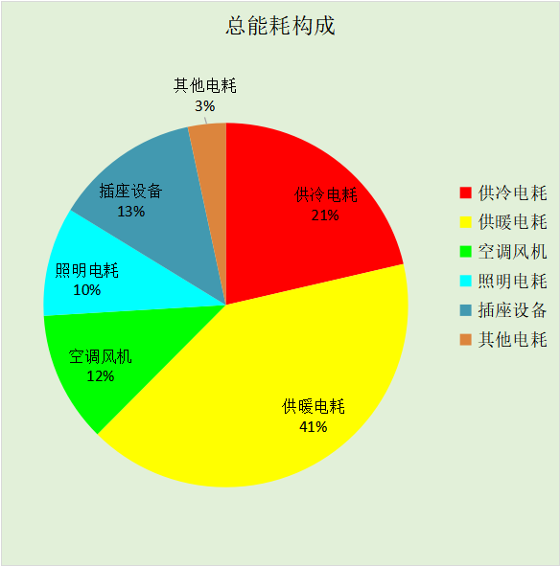

附录

暑假:7.15~8.25; 寒假：1.15~3.1

工作日/节假日人员逐时在室率(%)

房间类型 | 1 | 2 | 3 | 4 | 5 | 6 | 7 | 8 | 9 | 10 | 11 | 12 | 13 | 14 | 15 | 16 | 17 | 18 | 19 | 20 | 21 | 22 | 23 | 24
宾馆-3星客房 | 70 | 70 | 70 | 70 | 70 | 70 | 70 | 70 | 50 | 50 | 50 | 50 | 50 | 50 | 50 | 50 | 50 | 50 | 70 | 70 | 70 | 70 | 70 | 70
宾馆-3星客房 | 70 | 70 | 70 | 70 | 70 | 70 | 70 | 70 | 50 | 50 | 50 | 50 | 50 | 50 | 50 | 50 | 50 | 50 | 70 | 70 | 70 | 70 | 70 | 70
宾馆-3星客房 | 70 | 70 | 70 | 70 | 70 | 70 | 70 | 70 | 50 | 50 | 50 | 50 | 50 | 50 | 50 | 50 | 50 | 50 | 70 | 70 | 70 | 70 | 70 | 70
宾馆-3星客房 | 70 | 70 | 70 | 70 | 70 | 70 | 70 | 70 | 50 | 50 | 50 | 50 | 50 | 50 | 50 | 50 | 50 | 50 | 70 | 70 | 70 | 70 | 70 | 70
宾馆-一般商店 | 70 | 70 | 70 | 70 | 70 | 70 | 70 | 70 | 50 | 50 | 50 | 50 | 50 | 50 | 50 | 50 | 50 | 50 | 70 | 70 | 70 | 70 | 70 | 70
宾馆-一般商店 | 70 | 70 | 70 | 70 | 70 | 70 | 70 | 70 | 50 | 50 | 50 | 50 | 50 | 50 | 50 | 50 | 50 | 50 | 70 | 70 | 70 | 70 | 70 | 70
宾馆-一般商店 | 70 | 70 | 70 | 70 | 70 | 70 | 70 | 70 | 50 | 50 | 50 | 50 | 50 | 50 | 50 | 50 | 50 | 50 | 70 | 70 | 70 | 70 | 70 | 70
宾馆-一般商店 | 70 | 70 | 70 | 70 | 70 | 70 | 70 | 70 | 50 | 50 | 50 | 50 | 50 | 50 | 50 | 50 | 50 | 50 | 70 | 70 | 70 | 70 | 70 | 70
宾馆-休息室 | 70 | 70 | 70 | 70 | 70 | 70 | 70 | 70 | 50 | 50 | 50 | 50 | 50 | 50 | 50 | 50 | 50 | 50 | 70 | 70 | 70 | 70 | 70 | 70
宾馆-休息室 | 70 | 70 | 70 | 70 | 70 | 70 | 70 | 70 | 50 | 50 | 50 | 50 | 50 | 50 | 50 | 50 | 50 | 50 | 70 | 70 | 70 | 70 | 70 | 70
宾馆-休息室 | 70 | 70 | 70 | 70 | 70 | 70 | 70 | 70 | 50 | 50 | 50 | 50 | 50 | 50 | 50 | 50 | 50 | 50 | 70 | 70 | 70 | 70 | 70 | 70
宾馆-休息室 | 70 | 70 | 70 | 70 | 70 | 70 | 70 | 70 | 50 | 50 | 50 | 50 | 50 | 50 | 50 | 50 | 50 | 50 | 70 | 70 | 70 | 70 | 70 | 70
宾馆-会客室 | 70 | 70 | 70 | 70 | 70 | 70 | 70 | 70 | 50 | 50 | 50 | 50 | 50 | 50 | 50 | 50 | 50 | 50 | 70 | 70 | 70 | 70 | 70 | 70
宾馆-会客室 | 70 | 70 | 70 | 70 | 70 | 70 | 70 | 70 | 50 | 50 | 50 | 50 | 50 | 50 | 50 | 50 | 50 | 50 | 70 | 70 | 70 | 70 | 70 | 70
宾馆-会客室 | 70 | 70 | 70 | 70 | 70 | 70 | 70 | 70 | 50 | 50 | 50 | 50 | 50 | 50 | 50 | 50 | 50 | 50 | 70 | 70 | 70 | 70 | 70 | 70
宾馆-会客室 | 70 | 70 | 70 | 70 | 70 | 70 | 70 | 70 | 50 | 50 | 50 | 50 | 50 | 50 | 50 | 50 | 50 | 50 | 70 | 70 | 70 | 70 | 70 | 70
办公-普通办公室 | 0 | 0 | 0 | 0 | 0 | 0 | 10 | 50 | 100 | 100 | 100 | 30 | 100 | 100 | 100 | 100 | 50 | 20 | 10 | 0 | 0 | 0 | 0 | 0
办公-普通办公室 | 0 | 0 | 0 | 0 | 0 | 0 | 0 | 20 | 45 | 0 | 0 | 0 | 0 | 0 | 0 | 0 | 0 | 0 | 0 | 0 | 0 | 0 | 0 | 0
办公-普通办公室 | 0 | 0 | 0 | 0 | 0 | 0 | 0 | 20 | 45 | 0 | 0 | 0 | 0 | 0 | 0 | 0 | 0 | 0 | 0 | 0 | 0 | 0 | 0 | 0
办公-普通办公室 | 0 | 0 | 0 | 0 | 0 | 0 | 0 | 20 | 45 | 0 | 0 | 0 | 0 | 0 | 0 | 0 | 0 | 0 | 0 | 0 | 0 | 0 | 0 | 0
宾馆-卫生间 | 70 | 70 | 70 | 70 | 70 | 70 | 70 | 70 | 50 | 50 | 50 | 50 | 50 | 50 | 50 | 50 | 50 | 50 | 70 | 70 | 70 | 70 | 70 | 70
宾馆-卫生间 | 70 | 70 | 70 | 70 | 70 | 70 | 70 | 70 | 50 | 50 | 50 | 50 | 50 | 50 | 50 | 50 | 50 | 50 | 70 | 70 | 70 | 70 | 70 | 70
宾馆-卫生间 | 70 | 70 | 70 | 70 | 70 | 70 | 70 | 70 | 50 | 50 | 50 | 50 | 50 | 50 | 50 | 50 | 50 | 50 | 70 | 70 | 70 | 70 | 70 | 70
宾馆-卫生间 | 70 | 70 | 70 | 70 | 70 | 70 | 70 | 70 | 50 | 50 | 50 | 50 | 50 | 50 | 50 | 50 | 50 | 50 | 70 | 70 | 70 | 70 | 70 | 70
宾馆-厨房 | 70 | 70 | 70 | 70 | 70 | 70 | 70 | 70 | 50 | 50 | 50 | 50 | 50 | 50 | 50 | 50 | 50 | 50 | 70 | 70 | 70 | 70 | 70 | 70
宾馆-厨房 | 70 | 70 | 70 | 70 | 70 | 70 | 70 | 70 | 50 | 50 | 50 | 50 | 50 | 50 | 50 | 50 | 50 | 50 | 70 | 70 | 70 | 70 | 70 | 70
宾馆-厨房 | 70 | 70 | 70 | 70 | 70 | 70 | 70 | 70 | 50 | 50 | 50 | 50 | 50 | 50 | 50 | 50 | 50 | 50 | 70 | 70 | 70 | 70 | 70 | 70
宾馆-厨房 | 70 | 70 | 70 | 70 | 70 | 70 | 70 | 70 | 50 | 50 | 50 | 50 | 50 | 50 | 50 | 50 | 50 | 50 | 70 | 70 | 70 | 70 | 70 | 70
宾馆-大厅 | 70 | 70 | 70 | 70 | 70 | 70 | 70 | 70 | 50 | 50 | 50 | 50 | 50 | 50 | 50 | 50 | 50 | 50 | 70 | 70 | 70 | 70 | 70 | 70
宾馆-大厅 | 70 | 70 | 70 | 70 | 70 | 70 | 70 | 70 | 50 | 50 | 50 | 50 | 50 | 50 | 50 | 50 | 50 | 50 | 70 | 70 | 70 | 70 | 70 | 70
宾馆-大厅 | 70 | 70 | 70 | 70 | 70 | 70 | 70 | 70 | 50 | 50 | 50 | 50 | 50 | 50 | 50 | 50 | 50 | 50 | 70 | 70 | 70 | 70 | 70 | 70
宾馆-大厅 | 70 | 70 | 70 | 70 | 70 | 70 | 70 | 70 | 50 | 50 | 50 | 50 | 50 | 50 | 50 | 50 | 50 | 50 | 70 | 70 | 70 | 70 | 70 | 70
宾馆-布草间 | 70 | 70 | 70 | 70 | 70 | 70 | 70 | 70 | 50 | 50 | 50 | 50 | 50 | 50 | 50 | 50 | 50 | 50 | 70 | 70 | 70 | 70 | 70 | 70
宾馆-布草间 | 70 | 70 | 70 | 70 | 70 | 70 | 70 | 70 | 50 | 50 | 50 | 50 | 50 | 50 | 50 | 50 | 50 | 50 | 70 | 70 | 70 | 70 | 70 | 70
宾馆-布草间 | 70 | 70 | 70 | 70 | 70 | 70 | 70 | 70 | 50 | 50 | 50 | 50 | 50 | 50 | 50 | 50 | 50 | 50 | 70 | 70 | 70 | 70 | 70 | 70
宾馆-布草间 | 70 | 70 | 70 | 70 | 70 | 70 | 70 | 70 | 50 | 50 | 50 | 50 | 50 | 50 | 50 | 50 | 50 | 50 | 70 | 70 | 70 | 70 | 70 | 70
宾馆-库房 | 0 | 0 | 0 | 0 | 0 | 0 | 0 | 0 | 0 | 0 | 0 | 0 | 0 | 0 | 0 | 0 | 0 | 0 | 0 | 0 | 0 | 0 | 0 | 0
宾馆-库房 | 0 | 0 | 0 | 0 | 0 | 0 | 0 | 0 | 0 | 0 | 0 | 0 | 0 | 0 | 0 | 0 | 0 | 0 | 0 | 0 | 0 | 0 | 0 | 0
宾馆-库房 | 0 | 0 | 0 | 0 | 0 | 0 | 0 | 0 | 0 | 0 | 0 | 0 | 0 | 0 | 0 | 0 | 0 | 0 | 0 | 0 | 0 | 0 | 0 | 0
宾馆-库房 | 0 | 0 | 0 | 0 | 0 | 0 | 0 | 0 | 0 | 0 | 0 | 0 | 0 | 0 | 0 | 0 | 0 | 0 | 0 | 0 | 0 | 0 | 0 | 0
宾馆-设备间 | 0 | 0 | 0 | 0 | 0 | 0 | 0 | 0 | 0 | 0 | 0 | 0 | 0 | 0 | 0 | 0 | 0 | 0 | 0 | 0 | 0 | 0 | 0 | 0
宾馆-设备间 | 0 | 0 | 0 | 0 | 0 | 0 | 0 | 0 | 0 | 0 | 0 | 0 | 0 | 0 | 0 | 0 | 0 | 0 | 0 | 0 | 0 | 0 | 0 | 0
宾馆-设备间 | 0 | 0 | 0 | 0 | 0 | 0 | 0 | 0 | 0 | 0 | 0 | 0 | 0 | 0 | 0 | 0 | 0 | 0 | 0 | 0 | 0 | 0 | 0 | 0
宾馆-设备间 | 0 | 0 | 0 | 0 | 0 | 0 | 0 | 0 | 0 | 0 | 0 | 0 | 0 | 0 | 0 | 0 | 0 | 0 | 0 | 0 | 0 | 0 | 0 | 0
宾馆-餐厅 | 70 | 70 | 70 | 70 | 70 | 70 | 70 | 70 | 50 | 50 | 50 | 50 | 50 | 50 | 50 | 50 | 50 | 50 | 70 | 70 | 70 | 70 | 70 | 70
宾馆-餐厅 | 70 | 70 | 70 | 70 | 70 | 70 | 70 | 70 | 50 | 50 | 50 | 50 | 50 | 50 | 50 | 50 | 50 | 50 | 70 | 70 | 70 | 70 | 70 | 70
宾馆-餐厅 | 70 | 70 | 70 | 70 | 70 | 70 | 70 | 70 | 50 | 50 | 50 | 50 | 50 | 50 | 50 | 50 | 50 | 50 | 70 | 70 | 70 | 70 | 70 | 70
宾馆-餐厅 | 70 | 70 | 70 | 70 | 70 | 70 | 70 | 70 | 50 | 50 | 50 | 50 | 50 | 50 | 50 | 50 | 50 | 50 | 70 | 70 | 70 | 70 | 70 | 70

注：第一行：工作日；第二行：节假日；第三行：寒假；第四行：暑假

工作日/节假日照明开关时间表(%)

房间类型 | 1 | 2 | 3 | 4 | 5 | 6 | 7 | 8 | 9 | 10 | 11 | 12 | 13 | 14 | 15 | 16 | 17 | 18 | 19 | 20 | 21 | 22 | 23 | 24
宾馆-3星客房 | 10 | 10 | 10 | 10 | 10 | 10 | 30 | 30 | 30 | 30 | 30 | 30 | 30 | 30 | 50 | 50 | 60 | 90 | 90 | 90 | 90 | 80 | 10 | 10
宾馆-3星客房 | 10 | 10 | 10 | 10 | 10 | 10 | 30 | 30 | 30 | 30 | 30 | 30 | 30 | 30 | 50 | 50 | 60 | 90 | 90 | 90 | 90 | 80 | 10 | 10
宾馆-3星客房 | 10 | 10 | 10 | 10 | 10 | 10 | 30 | 30 | 30 | 30 | 30 | 30 | 30 | 30 | 50 | 50 | 60 | 90 | 90 | 90 | 90 | 80 | 10 | 10
宾馆-3星客房 | 10 | 10 | 10 | 10 | 10 | 10 | 30 | 30 | 30 | 30 | 30 | 30 | 30 | 30 | 50 | 50 | 60 | 90 | 90 | 90 | 90 | 80 | 10 | 10
宾馆-一般商店 | 10 | 10 | 10 | 10 | 10 | 10 | 30 | 30 | 30 | 30 | 30 | 30 | 30 | 30 | 50 | 50 | 60 | 90 | 90 | 90 | 90 | 80 | 10 | 10
宾馆-一般商店 | 10 | 10 | 10 | 10 | 10 | 10 | 30 | 30 | 30 | 30 | 30 | 30 | 30 | 30 | 50 | 50 | 60 | 90 | 90 | 90 | 90 | 80 | 10 | 10
宾馆-一般商店 | 10 | 10 | 10 | 10 | 10 | 10 | 30 | 30 | 30 | 30 | 30 | 30 | 30 | 30 | 50 | 50 | 60 | 90 | 90 | 90 | 90 | 80 | 10 | 10
宾馆-一般商店 | 10 | 10 | 10 | 10 | 10 | 10 | 30 | 30 | 30 | 30 | 30 | 30 | 30 | 30 | 50 | 50 | 60 | 90 | 90 | 90 | 90 | 80 | 10 | 10
宾馆-休息室 | 10 | 10 | 10 | 10 | 10 | 10 | 30 | 30 | 30 | 30 | 30 | 30 | 30 | 30 | 50 | 50 | 60 | 90 | 90 | 90 | 90 | 80 | 10 | 10
宾馆-休息室 | 10 | 10 | 10 | 10 | 10 | 10 | 30 | 30 | 30 | 30 | 30 | 30 | 30 | 30 | 50 | 50 | 60 | 90 | 90 | 90 | 90 | 80 | 10 | 10
宾馆-休息室 | 10 | 10 | 10 | 10 | 10 | 10 | 30 | 30 | 30 | 30 | 30 | 30 | 30 | 30 | 50 | 50 | 60 | 90 | 90 | 90 | 90 | 80 | 10 | 10
宾馆-休息室 | 10 | 10 | 10 | 10 | 10 | 10 | 30 | 30 | 30 | 30 | 30 | 30 | 30 | 30 | 50 | 50 | 60 | 90 | 90 | 90 | 90 | 80 | 10 | 10
宾馆-会客室 | 10 | 10 | 10 | 10 | 10 | 10 | 30 | 30 | 30 | 30 | 30 | 30 | 30 | 30 | 50 | 50 | 60 | 90 | 90 | 90 | 90 | 80 | 10 | 10
宾馆-会客室 | 10 | 10 | 10 | 10 | 10 | 10 | 30 | 30 | 30 | 30 | 30 | 30 | 30 | 30 | 50 | 50 | 60 | 90 | 90 | 90 | 90 | 80 | 10 | 10
宾馆-会客室 | 10 | 10 | 10 | 10 | 10 | 10 | 30 | 30 | 30 | 30 | 30 | 30 | 30 | 30 | 50 | 50 | 60 | 90 | 90 | 90 | 90 | 80 | 10 | 10
宾馆-会客室 | 10 | 10 | 10 | 10 | 10 | 10 | 30 | 30 | 30 | 30 | 30 | 30 | 30 | 30 | 50 | 50 | 60 | 90 | 90 | 90 | 90 | 80 | 10 | 10
办公-普通办公室 | 10 | 10 | 10 | 10 | 10 | 10 | 10 | 36 | 62 | 56 | 54 | 43 | 53 | 55 | 58 | 67 | 40 | 18 | 10 | 10 | 10 | 10 | 10 | 10
办公-普通办公室 | 0 | 0 | 0 | 0 | 0 | 0 | 0 | 0 | 0 | 0 | 0 | 0 | 0 | 0 | 0 | 0 | 0 | 0 | 0 | 0 | 0 | 0 | 0 | 0
办公-普通办公室 | 0 | 0 | 0 | 0 | 0 | 0 | 0 | 0 | 0 | 0 | 0 | 0 | 0 | 0 | 0 | 0 | 0 | 0 | 0 | 0 | 0 | 0 | 0 | 0
办公-普通办公室 | 0 | 0 | 0 | 0 | 0 | 0 | 0 | 0 | 0 | 0 | 0 | 0 | 0 | 0 | 0 | 0 | 0 | 0 | 0 | 0 | 0 | 0 | 0 | 0
宾馆-卫生间 | 10 | 10 | 10 | 10 | 10 | 10 | 30 | 30 | 30 | 30 | 30 | 30 | 30 | 30 | 50 | 50 | 60 | 90 | 90 | 90 | 90 | 80 | 10 | 10
宾馆-卫生间 | 10 | 10 | 10 | 10 | 10 | 10 | 30 | 30 | 30 | 30 | 30 | 30 | 30 | 30 | 50 | 50 | 60 | 90 | 90 | 90 | 90 | 80 | 10 | 10
宾馆-卫生间 | 10 | 10 | 10 | 10 | 10 | 10 | 30 | 30 | 30 | 30 | 30 | 30 | 30 | 30 | 50 | 50 | 60 | 90 | 90 | 90 | 90 | 80 | 10 | 10
宾馆-卫生间 | 10 | 10 | 10 | 10 | 10 | 10 | 30 | 30 | 30 | 30 | 30 | 30 | 30 | 30 | 50 | 50 | 60 | 90 | 90 | 90 | 90 | 80 | 10 | 10
宾馆-厨房 | 10 | 10 | 10 | 10 | 10 | 10 | 30 | 30 | 30 | 30 | 30 | 30 | 30 | 30 | 50 | 50 | 60 | 90 | 90 | 90 | 90 | 80 | 10 | 10
宾馆-厨房 | 10 | 10 | 10 | 10 | 10 | 10 | 30 | 30 | 30 | 30 | 30 | 30 | 30 | 30 | 50 | 50 | 60 | 90 | 90 | 90 | 90 | 80 | 10 | 10
宾馆-厨房 | 10 | 10 | 10 | 10 | 10 | 10 | 30 | 30 | 30 | 30 | 30 | 30 | 30 | 30 | 50 | 50 | 60 | 90 | 90 | 90 | 90 | 80 | 10 | 10
宾馆-厨房 | 10 | 10 | 10 | 10 | 10 | 10 | 30 | 30 | 30 | 30 | 30 | 30 | 30 | 30 | 50 | 50 | 60 | 90 | 90 | 90 | 90 | 80 | 10 | 10
宾馆-大厅 | 10 | 10 | 10 | 10 | 10 | 10 | 30 | 30 | 30 | 30 | 30 | 30 | 30 | 30 | 50 | 50 | 60 | 90 | 90 | 90 | 90 | 80 | 10 | 10
宾馆-大厅 | 10 | 10 | 10 | 10 | 10 | 10 | 30 | 30 | 30 | 30 | 30 | 30 | 30 | 30 | 50 | 50 | 60 | 90 | 90 | 90 | 90 | 80 | 10 | 10
宾馆-大厅 | 10 | 10 | 10 | 10 | 10 | 10 | 30 | 30 | 30 | 30 | 30 | 30 | 30 | 30 | 50 | 50 | 60 | 90 | 90 | 90 | 90 | 80 | 10 | 10
宾馆-大厅 | 10 | 10 | 10 | 10 | 10 | 10 | 30 | 30 | 30 | 30 | 30 | 30 | 30 | 30 | 50 | 50 | 60 | 90 | 90 | 90 | 90 | 80 | 10 | 10
宾馆-布草间 | 10 | 10 | 10 | 10 | 10 | 10 | 30 | 30 | 30 | 30 | 30 | 30 | 30 | 30 | 50 | 50 | 60 | 90 | 90 | 90 | 90 | 80 | 10 | 10
宾馆-布草间 | 10 | 10 | 10 | 10 | 10 | 10 | 30 | 30 | 30 | 30 | 30 | 30 | 30 | 30 | 50 | 50 | 60 | 90 | 90 | 90 | 90 | 80 | 10 | 10
宾馆-布草间 | 10 | 10 | 10 | 10 | 10 | 10 | 30 | 30 | 30 | 30 | 30 | 30 | 30 | 30 | 50 | 50 | 60 | 90 | 90 | 90 | 90 | 80 | 10 | 10
宾馆-布草间 | 10 | 10 | 10 | 10 | 10 | 10 | 30 | 30 | 30 | 30 | 30 | 30 | 30 | 30 | 50 | 50 | 60 | 90 | 90 | 90 | 90 | 80 | 10 | 10
宾馆-库房 | 100 | 100 | 100 | 100 | 100 | 100 | 100 | 100 | 100 | 100 | 100 | 100 | 100 | 100 | 100 | 100 | 100 | 100 | 100 | 100 | 100 | 100 | 100 | 100
宾馆-库房 | 100 | 100 | 100 | 100 | 100 | 100 | 100 | 100 | 100 | 100 | 100 | 100 | 100 | 100 | 100 | 100 | 100 | 100 | 100 | 100 | 100 | 100 | 100 | 100
宾馆-库房 | 100 | 100 | 100 | 100 | 100 | 100 | 100 | 100 | 100 | 100 | 100 | 100 | 100 | 100 | 100 | 100 | 100 | 100 | 100 | 100 | 100 | 100 | 100 | 100
宾馆-库房 | 100 | 100 | 100 | 100 | 100 | 100 | 100 | 100 | 100 | 100 | 100 | 100 | 100 | 100 | 100 | 100 | 100 | 100 | 100 | 100 | 100 | 100 | 100 | 100
宾馆-设备间 | 100 | 100 | 100 | 100 | 100 | 100 | 100 | 100 | 100 | 100 | 100 | 100 | 100 | 100 | 100 | 100 | 100 | 100 | 100 | 100 | 100 | 100 | 100 | 100
宾馆-设备间 | 100 | 100 | 100 | 100 | 100 | 100 | 100 | 100 | 100 | 100 | 100 | 100 | 100 | 100 | 100 | 100 | 100 | 100 | 100 | 100 | 100 | 100 | 100 | 100
宾馆-设备间 | 100 | 100 | 100 | 100 | 100 | 100 | 100 | 100 | 100 | 100 | 100 | 100 | 100 | 100 | 100 | 100 | 100 | 100 | 100 | 100 | 100 | 100 | 100 | 100
宾馆-设备间 | 100 | 100 | 100 | 100 | 100 | 100 | 100 | 100 | 100 | 100 | 100 | 100 | 100 | 100 | 100 | 100 | 100 | 100 | 100 | 100 | 100 | 100 | 100 | 100
宾馆-餐厅 | 10 | 10 | 10 | 10 | 10 | 10 | 30 | 30 | 30 | 30 | 30 | 30 | 30 | 30 | 50 | 50 | 60 | 90 | 90 | 90 | 90 | 80 | 10 | 10
宾馆-餐厅 | 10 | 10 | 10 | 10 | 10 | 10 | 30 | 30 | 30 | 30 | 30 | 30 | 30 | 30 | 50 | 50 | 60 | 90 | 90 | 90 | 90 | 80 | 10 | 10
宾馆-餐厅 | 10 | 10 | 10 | 10 | 10 | 10 | 30 | 30 | 30 | 30 | 30 | 30 | 30 | 30 | 50 | 50 | 60 | 90 | 90 | 90 | 90 | 80 | 10 | 10
宾馆-餐厅 | 10 | 10 | 10 | 10 | 10 | 10 | 30 | 30 | 30 | 30 | 30 | 30 | 30 | 30 | 50 | 50 | 60 | 90 | 90 | 90 | 90 | 80 | 10 | 10

注：第一行：工作日；第二行：节假日；第三行：寒假；第四行：暑假

工作日/节假日设备逐时使用率(%)

房间类型 | 1 | 2 | 3 | 4 | 5 | 6 | 7 | 8 | 9 | 10 | 11 | 12 | 13 | 14 | 15 | 16 | 17 | 18 | 19 | 20 | 21 | 22 | 23 | 24
宾馆-3星客房 | 0 | 0 | 0 | 0 | 0 | 0 | 0 | 0 | 0 | 0 | 0 | 0 | 0 | 0 | 0 | 0 | 0 | 80 | 80 | 80 | 80 | 80 | 0 | 0
宾馆-3星客房 | 0 | 0 | 0 | 0 | 0 | 0 | 0 | 0 | 0 | 0 | 0 | 0 | 0 | 0 | 0 | 0 | 0 | 80 | 80 | 80 | 80 | 80 | 0 | 0
宾馆-3星客房 | 0 | 0 | 0 | 0 | 0 | 0 | 0 | 0 | 0 | 0 | 0 | 0 | 0 | 0 | 0 | 0 | 0 | 80 | 80 | 80 | 80 | 80 | 0 | 0
宾馆-3星客房 | 0 | 0 | 0 | 0 | 0 | 0 | 0 | 0 | 0 | 0 | 0 | 0 | 0 | 0 | 0 | 0 | 0 | 80 | 80 | 80 | 80 | 80 | 0 | 0
宾馆-一般商店 | 0 | 0 | 0 | 0 | 0 | 0 | 0 | 0 | 0 | 0 | 0 | 0 | 0 | 0 | 0 | 0 | 0 | 80 | 80 | 80 | 80 | 80 | 0 | 0
宾馆-一般商店 | 0 | 0 | 0 | 0 | 0 | 0 | 0 | 0 | 0 | 0 | 0 | 0 | 0 | 0 | 0 | 0 | 0 | 80 | 80 | 80 | 80 | 80 | 0 | 0
宾馆-一般商店 | 0 | 0 | 0 | 0 | 0 | 0 | 0 | 0 | 0 | 0 | 0 | 0 | 0 | 0 | 0 | 0 | 0 | 80 | 80 | 80 | 80 | 80 | 0 | 0
宾馆-一般商店 | 0 | 0 | 0 | 0 | 0 | 0 | 0 | 0 | 0 | 0 | 0 | 0 | 0 | 0 | 0 | 0 | 0 | 80 | 80 | 80 | 80 | 80 | 0 | 0
宾馆-休息室 | 0 | 0 | 0 | 0 | 0 | 0 | 0 | 0 | 0 | 0 | 0 | 0 | 0 | 0 | 0 | 0 | 0 | 80 | 80 | 80 | 80 | 80 | 0 | 0
宾馆-休息室 | 0 | 0 | 0 | 0 | 0 | 0 | 0 | 0 | 0 | 0 | 0 | 0 | 0 | 0 | 0 | 0 | 0 | 80 | 80 | 80 | 80 | 80 | 0 | 0
宾馆-休息室 | 0 | 0 | 0 | 0 | 0 | 0 | 0 | 0 | 0 | 0 | 0 | 0 | 0 | 0 | 0 | 0 | 0 | 80 | 80 | 80 | 80 | 80 | 0 | 0
宾馆-休息室 | 0 | 0 | 0 | 0 | 0 | 0 | 0 | 0 | 0 | 0 | 0 | 0 | 0 | 0 | 0 | 0 | 0 | 80 | 80 | 80 | 80 | 80 | 0 | 0
宾馆-会客室 | 0 | 0 | 0 | 0 | 0 | 0 | 0 | 0 | 0 | 0 | 0 | 0 | 0 | 0 | 0 | 0 | 0 | 80 | 80 | 80 | 80 | 80 | 0 | 0
宾馆-会客室 | 0 | 0 | 0 | 0 | 0 | 0 | 0 | 0 | 0 | 0 | 0 | 0 | 0 | 0 | 0 | 0 | 0 | 80 | 80 | 80 | 80 | 80 | 0 | 0
宾馆-会客室 | 0 | 0 | 0 | 0 | 0 | 0 | 0 | 0 | 0 | 0 | 0 | 0 | 0 | 0 | 0 | 0 | 0 | 80 | 80 | 80 | 80 | 80 | 0 | 0
宾馆-会客室 | 0 | 0 | 0 | 0 | 0 | 0 | 0 | 0 | 0 | 0 | 0 | 0 | 0 | 0 | 0 | 0 | 0 | 80 | 80 | 80 | 80 | 80 | 0 | 0
办公-普通办公室 | 0 | 0 | 0 | 0 | 0 | 0 | 10 | 50 | 100 | 100 | 100 | 100 | 100 | 100 | 100 | 100 | 50 | 20 | 10 | 0 | 0 | 0 | 0 | 0
办公-普通办公室 | 0 | 0 | 0 | 0 | 0 | 0 | 0 | 0 | 0 | 0 | 0 | 0 | 0 | 0 | 0 | 0 | 0 | 0 | 0 | 0 | 0 | 0 | 0 | 0
办公-普通办公室 | 0 | 0 | 0 | 0 | 0 | 0 | 0 | 0 | 0 | 0 | 0 | 0 | 0 | 0 | 0 | 0 | 0 | 0 | 0 | 0 | 0 | 0 | 0 | 0
办公-普通办公室 | 0 | 0 | 0 | 0 | 0 | 0 | 0 | 0 | 0 | 0 | 0 | 0 | 0 | 0 | 0 | 0 | 0 | 0 | 0 | 0 | 0 | 0 | 0 | 0
宾馆-卫生间 | 0 | 0 | 0 | 0 | 0 | 0 | 0 | 0 | 0 | 0 | 0 | 0 | 0 | 0 | 0 | 0 | 0 | 80 | 80 | 80 | 80 | 80 | 0 | 0
宾馆-卫生间 | 0 | 0 | 0 | 0 | 0 | 0 | 0 | 0 | 0 | 0 | 0 | 0 | 0 | 0 | 0 | 0 | 0 | 80 | 80 | 80 | 80 | 80 | 0 | 0
宾馆-卫生间 | 0 | 0 | 0 | 0 | 0 | 0 | 0 | 0 | 0 | 0 | 0 | 0 | 0 | 0 | 0 | 0 | 0 | 80 | 80 | 80 | 80 | 80 | 0 | 0
宾馆-卫生间 | 0 | 0 | 0 | 0 | 0 | 0 | 0 | 0 | 0 | 0 | 0 | 0 | 0 | 0 | 0 | 0 | 0 | 80 | 80 | 80 | 80 | 80 | 0 | 0
宾馆-厨房 | 0 | 0 | 0 | 0 | 0 | 0 | 0 | 0 | 0 | 0 | 0 | 0 | 0 | 0 | 0 | 0 | 0 | 80 | 80 | 80 | 80 | 80 | 0 | 0
宾馆-厨房 | 0 | 0 | 0 | 0 | 0 | 0 | 0 | 0 | 0 | 0 | 0 | 0 | 0 | 0 | 0 | 0 | 0 | 80 | 80 | 80 | 80 | 80 | 0 | 0
宾馆-厨房 | 0 | 0 | 0 | 0 | 0 | 0 | 0 | 0 | 0 | 0 | 0 | 0 | 0 | 0 | 0 | 0 | 0 | 80 | 80 | 80 | 80 | 80 | 0 | 0
宾馆-厨房 | 0 | 0 | 0 | 0 | 0 | 0 | 0 | 0 | 0 | 0 | 0 | 0 | 0 | 0 | 0 | 0 | 0 | 80 | 80 | 80 | 80 | 80 | 0 | 0
宾馆-大厅 | 0 | 0 | 0 | 0 | 0 | 0 | 0 | 0 | 0 | 0 | 0 | 0 | 0 | 0 | 0 | 0 | 0 | 80 | 80 | 80 | 80 | 80 | 0 | 0
宾馆-大厅 | 0 | 0 | 0 | 0 | 0 | 0 | 0 | 0 | 0 | 0 | 0 | 0 | 0 | 0 | 0 | 0 | 0 | 80 | 80 | 80 | 80 | 80 | 0 | 0
宾馆-大厅 | 0 | 0 | 0 | 0 | 0 | 0 | 0 | 0 | 0 | 0 | 0 | 0 | 0 | 0 | 0 | 0 | 0 | 80 | 80 | 80 | 80 | 80 | 0 | 0
宾馆-大厅 | 0 | 0 | 0 | 0 | 0 | 0 | 0 | 0 | 0 | 0 | 0 | 0 | 0 | 0 | 0 | 0 | 0 | 80 | 80 | 80 | 80 | 80 | 0 | 0
宾馆-布草间 | 0 | 0 | 0 | 0 | 0 | 0 | 0 | 0 | 0 | 0 | 0 | 0 | 0 | 0 | 0 | 0 | 0 | 80 | 80 | 80 | 80 | 80 | 0 | 0
宾馆-布草间 | 0 | 0 | 0 | 0 | 0 | 0 | 0 | 0 | 0 | 0 | 0 | 0 | 0 | 0 | 0 | 0 | 0 | 80 | 80 | 80 | 80 | 80 | 0 | 0
宾馆-布草间 | 0 | 0 | 0 | 0 | 0 | 0 | 0 | 0 | 0 | 0 | 0 | 0 | 0 | 0 | 0 | 0 | 0 | 80 | 80 | 80 | 80 | 80 | 0 | 0
宾馆-布草间 | 0 | 0 | 0 | 0 | 0 | 0 | 0 | 0 | 0 | 0 | 0 | 0 | 0 | 0 | 0 | 0 | 0 | 80 | 80 | 80 | 80 | 80 | 0 | 0
宾馆-库房 | 100 | 100 | 100 | 100 | 100 | 100 | 100 | 100 | 100 | 100 | 100 | 100 | 100 | 100 | 100 | 100 | 100 | 100 | 100 | 100 | 100 | 100 | 100 | 100
宾馆-库房 | 100 | 100 | 100 | 100 | 100 | 100 | 100 | 100 | 100 | 100 | 100 | 100 | 100 | 100 | 100 | 100 | 100 | 100 | 100 | 100 | 100 | 100 | 100 | 100
宾馆-库房 | 100 | 100 | 100 | 100 | 100 | 100 | 100 | 100 | 100 | 100 | 100 | 100 | 100 | 100 | 100 | 100 | 100 | 100 | 100 | 100 | 100 | 100 | 100 | 100
宾馆-库房 | 100 | 100 | 100 | 100 | 100 | 100 | 100 | 100 | 100 | 100 | 100 | 100 | 100 | 100 | 100 | 100 | 100 | 100 | 100 | 100 | 100 | 100 | 100 | 100
宾馆-设备间 | 100 | 100 | 100 | 100 | 100 | 100 | 100 | 100 | 100 | 100 | 100 | 100 | 100 | 100 | 100 | 100 | 100 | 100 | 100 | 100 | 100 | 100 | 100 | 100
宾馆-设备间 | 100 | 100 | 100 | 100 | 100 | 100 | 100 | 100 | 100 | 100 | 100 | 100 | 100 | 100 | 100 | 100 | 100 | 100 | 100 | 100 | 100 | 100 | 100 | 100
宾馆-设备间 | 100 | 100 | 100 | 100 | 100 | 100 | 100 | 100 | 100 | 100 | 100 | 100 | 100 | 100 | 100 | 100 | 100 | 100 | 100 | 100 | 100 | 100 | 100 | 100
宾馆-设备间 | 100 | 100 | 100 | 100 | 100 | 100 | 100 | 100 | 100 | 100 | 100 | 100 | 100 | 100 | 100 | 100 | 100 | 100 | 100 | 100 | 100 | 100 | 100 | 100
宾馆-餐厅 | 0 | 0 | 0 | 0 | 0 | 0 | 0 | 0 | 0 | 0 | 0 | 0 | 0 | 0 | 0 | 0 | 0 | 80 | 80 | 80 | 80 | 80 | 0 | 0
宾馆-餐厅 | 0 | 0 | 0 | 0 | 0 | 0 | 0 | 0 | 0 | 0 | 0 | 0 | 0 | 0 | 0 | 0 | 0 | 80 | 80 | 80 | 80 | 80 | 0 | 0
宾馆-餐厅 | 0 | 0 | 0 | 0 | 0 | 0 | 0 | 0 | 0 | 0 | 0 | 0 | 0 | 0 | 0 | 0 | 0 | 80 | 80 | 80 | 80 | 80 | 0 | 0
宾馆-餐厅 | 0 | 0 | 0 | 0 | 0 | 0 | 0 | 0 | 0 | 0 | 0 | 0 | 0 | 0 | 0 | 0 | 0 | 80 | 80 | 80 | 80 | 80 | 0 | 0

注：第一行：工作日；第二行：节假日；第三行：寒假；第四行：暑假

工作日/节假日空调系统运行时间表(1:开,0:关)

系统编号 | 1 | 2 | 3 | 4 | 5 | 6 | 7 | 8 | 9 | 10 | 11 | 12 | 13 | 14 | 15 | 16 | 17 | 18 | 19 | 20 | 21 | 22 | 23 | 24
自动 | 0 | 0 | 0 | 0 | 0 | 0 | 1 | 1 | 1 | 1 | 1 | 1 | 1 | 1 | 1 | 1 | 1 | 1 | 0 | 0 | 0 | 0 | 0 | 0
自动 | 0 | 0 | 0 | 0 | 0 | 0 | 0 | 0 | 0 | 0 | 0 | 0 | 0 | 0 | 0 | 0 | 0 | 0 | 0 | 0 | 0 | 0 | 0 | 0
自动 | 0 | 0 | 0 | 0 | 0 | 0 | 0 | 0 | 0 | 0 | 0 | 0 | 0 | 0 | 0 | 0 | 0 | 0 | 0 | 0 | 0 | 0 | 0 | 0
自动 | 0 | 0 | 0 | 0 | 0 | 0 | 0 | 0 | 0 | 0 | 0 | 0 | 0 | 0 | 0 | 0 | 0 | 0 | 0 | 0 | 0 | 0 | 0 | 0

注：第一行：工作日；第二行：节假日；第三行：寒假；第四行：暑假

工作日/节假日新风运行时间表(%)

系统编号 | 1 | 2 | 3 | 4 | 5 | 6 | 7 | 8 | 9 | 10 | 11 | 12 | 13 | 14 | 15 | 16 | 17 | 18 | 19 | 20 | 21 | 22 | 23 | 24
自动 | 0 | 0 | 0 | 0 | 0 | 0 | 100 | 100 | 100 | 100 | 100 | 100 | 100 | 100 | 100 | 100 | 100 | 100 | 0 | 0 | 0 | 0 | 0 | 0
自动 | 0 | 0 | 0 | 0 | 0 | 0 | 0 | 0 | 0 | 0 | 0 | 0 | 0 | 0 | 0 | 0 | 0 | 0 | 0 | 0 | 0 | 0 | 0 | 0
自动 | 0 | 0 | 0 | 0 | 0 | 0 | 0 | 0 | 0 | 0 | 0 | 0 | 0 | 0 | 0 | 0 | 0 | 0 | 0 | 0 | 0 | 0 | 0 | 0
自动 | 0 | 0 | 0 | 0 | 0 | 0 | 0 | 0 | 0 | 0 | 0 | 0 | 0 | 0 | 0 | 0 | 0 | 0 | 0 | 0 | 0 | 0 | 0 | 0

注：第一行：工作日；第二行：节假日；第三行：寒假；第四行：暑假

